|  |  |
| --- | --- |
|  | «Утверждаю»  Генеральный директор  ООО «НТП «Горизонт»  Описание: img030 Б.Б.Кузьменко  «01» марта 2018г. |

**Программное обеспечение Gorizont Server**

**Руководство пользователя**

**МПГТ 402111.03.00.00 РП**

**1.Общие положения**

**1.1 Назначение программы**

1.1 Программа **Gorizont Server** является служебным программным обеспечением инклинометра ИН-Д2, ИН-Д3, ИН-Д7, ИН-Д9 (далее вместе именуемые «ИН-Дх»), акселерометра-наклономера АН-Д3, устанавливается на ПК пользователя или сервер системы мониторинга, и предназначена для организации передачи данных от измерителей к пользовательскому ПО (программно-техническому комплексу системы мониторинга)

## 1.2 Основные функции программы:

- чтение показаний и состояния измерителей;

- запись показаний и состояний измерителей в файлы;

- передача показаний и состояний измерителей по протоколу Modbus TCP.

- OPC-сервер (программный модуль поставляется опционально)

- настройка датчиков.

**1.3 Установка программы**

1.3.1 Системные требования:

MS Windows XP/7/8/10 (32- или 64-бит)

Минимальный объем ОЗУ: 500 МВ

1.3.2 Для установки программы необходимо скопировать папку **GorizontServer** на жесткий жесткий диск ПК.

1.3.3 Все необходимые компоненты для обеспечения функциональности OPC DA находятся в папке GorizontServer. Для установки программы необходимо копировать на жесткий диск ПК папку полностью (не по файлам).

1.3.4. Особенности первичной настройки функционала OPC-сервера описаны в разделе 6.

1.3.5. Для запуска программы запустите файл GorizontServer.exe

**2. Пользовательский интерфейс программы**

2.1 Главное окно программы представлено на рис. 2.1. Оно содержит следующие 3 панели:

* *панель дерева подключенных портов и датчиков (слева);*
* *панель показаний и состояний датчиков и портов (вверху справа), которая в зависимости от выделенного элемента на панели дерева может отображать следующие вкладки: <Порты>, <Датчики>, <Порт>, <Датчик>*;
* *информационная панель (внизу справа), которая содержит следующие вкладки: <Настройки>, <Измерения>, <Журнал>.*

2.2 Вкладка <Порты> панели показаний и состояний доступна, если на панели дерева выделен элемент <Сервер>, и отображает состояние подключенных COM-портов (рис. 2.1). Таблица содержит следующие столбцы:

<Порт> – логическое название порта

<Состояние> – текущее состояние порта

<Время> – время непрерывной работы порта

<Отправлено> – количество отправленных байт

<Принято> – количество принятых байт

<Попыток> – количество неудачных попыток открытия порта

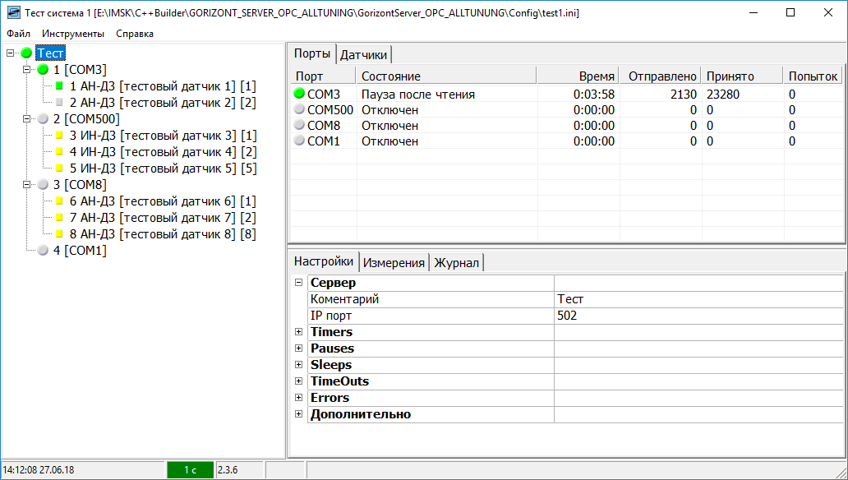

Рисунок 2.1

2.3 Вкладка <Датчики> панели показаний и состояний доступна, если на панели дерева выделен элемент <Сервер>, и отображает показания и состояния подключенных датчиков (рис. 2.2.). Таблица содержит следующие столбцы:

<Датчик> – логическое название датчика

<Mx> – угол по X, угл.град.

<My> – угол по Y, угл.град.

<Amax> – максимальное ускорение, мм/с2

<Arms> – среднеквадратичное ускорение, мм/с2

<T> – температура, 0C (если поддерживается блоком)

<Статус> – слово состояния датчика

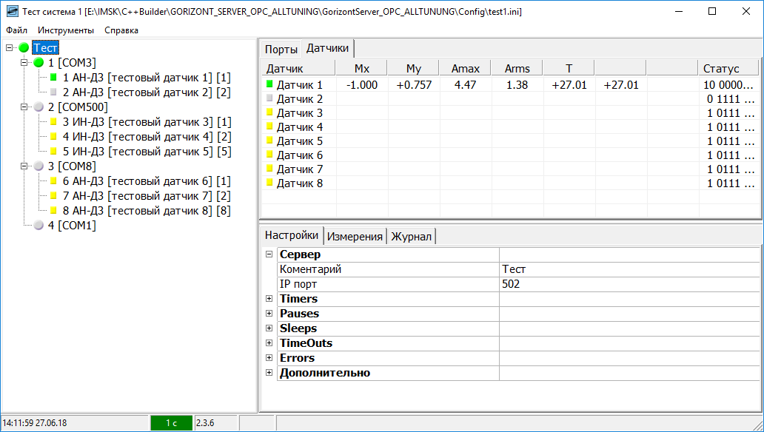

Рисунок 2.2

2.4 Вкладка <Порт> панели показаний и состояний доступна, если на панели дерева выделен элемент <COMXXX>, и отображает состояние выделенного порта (рис. 2.3). Таблица содержит следующие строки:

<Комментарий> – краткое описание подключенного порта

<Состояние> – состояние порта

<Время опроса> – время непрерывного опроса порта

<Время после открытия> – время непрерывной работы порта

<Отправлено байт> – количество отправленных в порт байт

<Принято байт> – количество принятых из порта байт

<Попыток открытия> – количество неудачных попыток открытия порта

<Ошибок записи> – количество ошибок записи в порт

<Ошибок чтения> – количество ошибок чтения из порта

<Ошибок CRC> – количество ошибок CRC при чтении из порта

<Код последней ошибки> – код последней ошибки

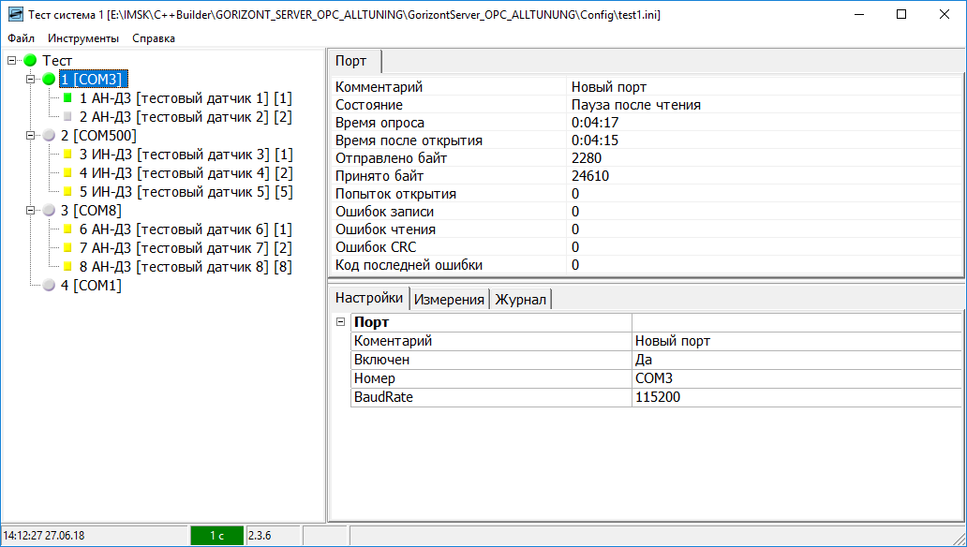

Рисунок 2.3

2.5 Вкладка <Датчик> панели показаний и состояний доступна, если на панели дерева выделен элемент <ДатчикXXX>, и отображает состояние выделенного датчика (рис.2.4). Таблица содержит следующие строки:

<Комментарий> – краткое описание подключенного датчика

<Состояние> – состояние подключенного датчика

<Углы Mx, My, град. (угл. сек.)> – угол по X, угл.град, угол по Y, угл.град. (угол по X, угл.сек, угол по Y, угл.сек).

<Ускорения Ax, Ay, мм/с2> – максимальное ускорение по X, максимальное ускорение по Y, мм/с2, направление максимального ускорения, угл. град., модуль СКО ускорения, мм/с2, СКО ускорения по X, мм/с2, СКО ускорения по Y, мм/с2

<Температура T, град.> – температура, 0C (если поддерживается датчиком)

<Период опроса> – фактический период опроса датчика, с

<Ошибок чтения> – количество ошибок чтения из датчика

<Ошибок CRC> – количество ошибок CRC при чтении из датчика

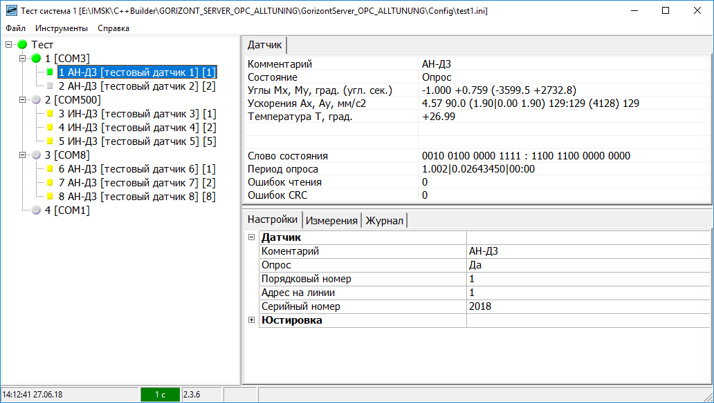

Рисунок 2.4

2.6 Вкладка <Настройки> информационной панели отображает информацию об общих настройках программы, если на панели дерева выделен элемент <Сервер> (рис.2.5) и содержит следующие записи:

Секция [**Сервер**]

<Комментарий> – краткое описание копии программы

<IP порт> – номер IP порта для протокола Modbus TCP

Секция [**Timers**] – см. описание аналогичной секции файла настроек в разделе 3. Настройка программы

Секция [**Pauses**] – см. описание аналогичной секции файла настроек в разделе 3. Настройка программы

Секция [**Sleeps**] – см. описание аналогичной секции файла настроек в разделе 3. Настройка программы

Секция [**TimeOuts**] – см. описание аналогичной секции файла настроек в разделе 3. Настройка программы

Секция [**Errors**] – см. описание аналогичной секции файла настроек в разделе 3. Настройка программы

Секция [**Дополнительно**]

<Сохранять в файле> – сохранять результаты измерений и журнал событий в файлах?

<Отображать записей> – количество последних записей, отображаемых во вкладке измерений

<Очищать записей> – количество записей во вкладке измерений, которые удаляются после переполнения

<Сворачивать в трей при запуске> – сворачивать окно программы в трей при запуске?

<Предупреждать при завершении работы> – выводить окно предупреждения при закрытии программы?

<Разрешать запуск копии> – разрешать одновременный запуск копий программы?

<Разрешить настройку> – отображать дополнительные элементы программы?

<Буфер акселерометра> – размер циклического буфера акселерометра

2.7 Вкладка <Настройки> информационной панели отображает информацию об настройках COM-порта, если на панели дерева выделен элемент <COMXXX> (рис.2.3) и содержит следующие записи:

Секция [**Порт**]

<Комментарий> – краткое описание адаптера порта

<Включен> – включать порт в цикл опроса?

<Номер> – название порта в ОС

<BaudRate> – скорость передачи, бод.

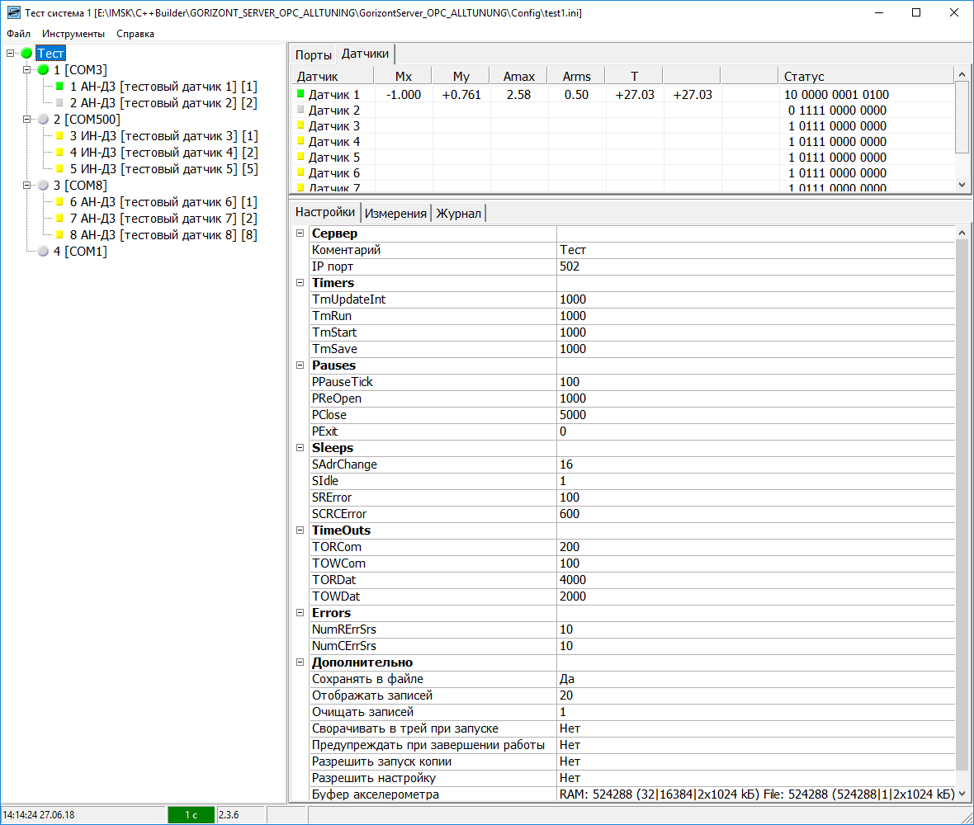

Рисунок 2.5

2.8 Вкладка <Настройки> информационной панели отображает информацию об настройках датчика, если на панели дерева выделен элемент <ДатчикXXX> (рис.2.5.) и содержит следующие записи:

Секция [**Датчик**]

<Комментарий> – текст с информацией о датчике

<Опрос> – включать датчик в цикл опроса?

<Порядковый номер> – порядковый номер датчика на объекте

<Адрес на линии> – адрес датчика на линии

<Серийный номер> – заводской номер первичного преобразователя

Секция [**Юстировка**]

<Смещение Mx, град. (угл. сек.)> – смещение нуля датчика по X после юстировки, угл. сек.

<Смещение My, град. (угл. сек.)> – смещение нуля датчика по Y после юстировки, угл. сек.

<Смещение T, град.> – коррекция нуля датчика температуры, 0C.

<Инверсия оси Y> – инвертировать ось Y системы координат датчика.

<Поворот оси X, град.> – угол вращения системы координат датчика по отношению к системе координат объекта, угл. град.

<Дата установки> – дата установки датчика

<Дата последней юстировки> – дата последней юстировки

<Примечание> – дополнительная информация о датчике

2.9 Вкладка <Измерения> информационной панели отображает информацию о последних показаниях и состояниях датчиков (рис.4.6). Формат строк аналогичен формату строк, записываемых в текстовые файлы (см. раздел 4).

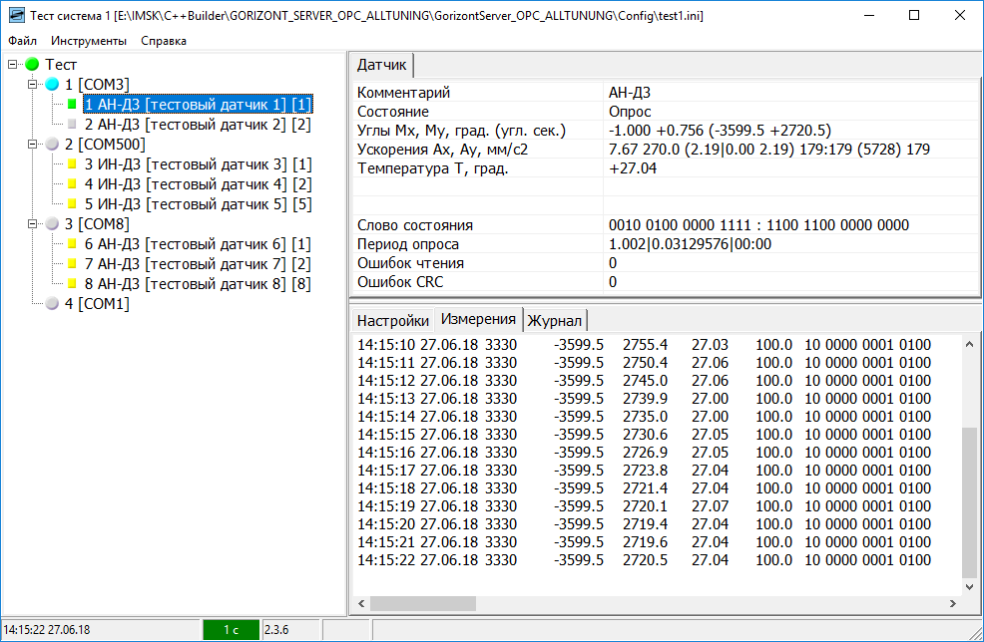

Рисунок 4.6.

2.10 Вкладка <Журнал> информационной панели отображает информацию о последних событиях (рис.4.7).

2.11 Верхняя строка главного окна программы отображает путь к файлу конфигурации системы (см. раздел 7).

2.12 Назначение разделов и пунктов главного меню будет описано далее в процессе изложения материала.

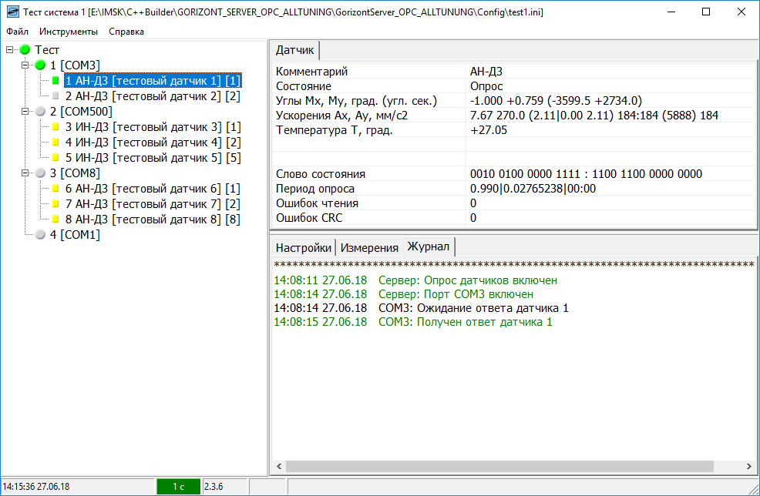

Рисунок 2.7

**3. Создание новой системы мониторинга**

3.1 После первого запуска программы создается пустая система. Автоматически созданная пустая система не содержит ни одного порта и датчика, путь к файлу настроек системы отображается в заголовке главного окна программы.

3.2 При последующих запусках программа будет открывать последнюю используемую на предыдущем сеансе работы программы конфигурацию системы.

3.3 Для создания новой системы мониторинга следует выбрать в главном меню раздел <Файл> пункт <Создать новый файл конфигурации>. Откроется окно сохранения файла конфигурации.

3.4 По умолчанию файлы конфигурации хранятся в папке Config.

**ПРИМЕЧАНИЕ:** По умолчанию создается файл конфигурации GorizontServer.ini. Пользователь может создавать более одной конфигурации системы с произвольно задаваемым именем.

**ВНИМАНИЕ:** Расширение файла INI создается автоматически, и специально его вводить не требуется.

3.5 Далее следует нажать кнопку <Сохранить>. Будет выведено окно предупреждения, далее программа будет автоматически перезапущена.

3.6 Текущая конфигурация системы может быть сохранена с другим именем. Для этого следует выбрать пункт <Сохранить текущую конфигурацию как …> в разделе <Файл> главного меню. Будет открыто стандартное окно выбора файла.

**ВНИМАНИЕ:** Автоматический перезапуск программы производится после каждого изменения значимых параметров конфигурации системы для активизации новых настроек и элементов системы мониторинга.

После автоматического перезапуска заголовок главного окна программы отображает путь к вновь созданному файлу конфигурации системы.

3.7 Создание новой системы производится в 3 этапа в соответствии с иерархией системы:

* Настройка параметров системы
* Настройка портов
* Настройка подключения датчиков.

**3.8 Настройка параметров системы**

Щелкнуть правой кнопкой мыши по значку <Новая система>. В открывшемся контекстном меню выбрать раздел <Настройка параметров системы мониторинга [система]>. Откроется окно редактирования параметров системы, приведенное на рисунке 3.1 (Данное окно может быть вызвано также двойным щелчком левой кнопкой мыши по значку системы). В данном окне вкладка <Базовые> содержит компоненты редактирования следующих параметров системы:

* Заголовок программы. Введенная строка будет отображаться в заголовке главного окна программы.
* Имя системы. Введенная строка будет отображаться в корневой вершине дерева системы (имя куста датчиков).
* Число портов в системе. Данный параметр не подлежит редактированию, и отображает фактическое число портов в системе по мере редактирования. Для вновь созданной системы значение данного параметра 0.
* Сворачивать в трей при запуске. При установке данного флажка программа при запуске автоматически сворачивается в трей.
* Не предупреждать при закрытии. При установке данного флажка программа при закрытии не выводит окно предупреждения.

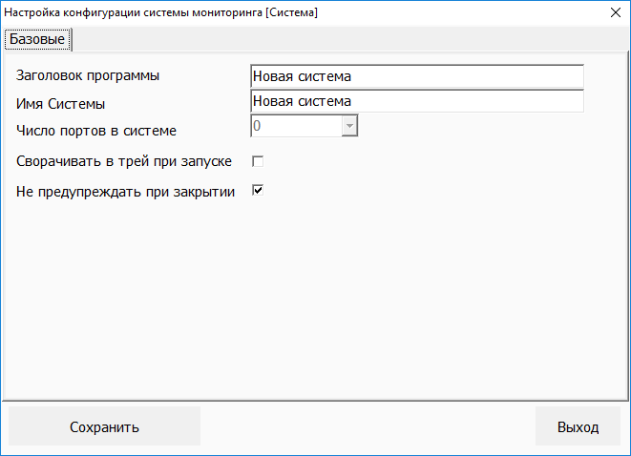

Рисунок 3.1

**3.9 Добавление порта**

Кликнуть правой кнопкой мыши значок системы. В открывшемся контекстном меню выбрать раздел <Добавить порт>. В конфигурацию системы будет добавлен новый порт. Откроется окно настройки нового порта (см. рисунок 3.7).

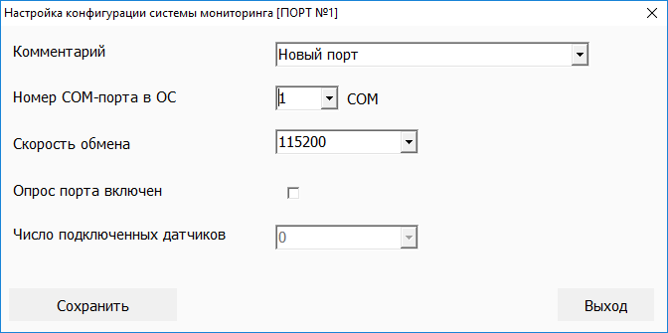

Рисунок 3.7

Окно настройки порта содержит следующие компоненты настройки:

* Комментарий. Произвольно вводимая пользователем строка, обозначающая использование порта в системе, например «Линия 1».
* Номер СОМ-порта в системе. Задается произвольно в соответствии с настройкой СОМ-портов ПК. Не допускается назначение одинакового номера СОМ-порта двум и более портам системы.
* Опрос включен. Для запуска опроса данный флажок должен быть установлен. Опрос пота может быть отключен временно в процессе настройки и отладки системы.
* Скорость обмена. Устанавливается в соответствии с настройкой скорости применяемых датчиков.
* Число подключенных датчиков. Данный параметр не подлежит редактированию, и отображает реальное число датчиков на данном порту в соответствии с настройками системы.

**3.10 Добавление датчика**

Кликнуть правой кнопкой мыши значок порта в древовидном списке. В открывшемся контекстном меню выбрать раздел <Добавить датчик>. В конфигурацию системы будет добавлен новый датчик на выбранном порту. Откроется окно настройки нового датчика (см. рисунок 3.8).

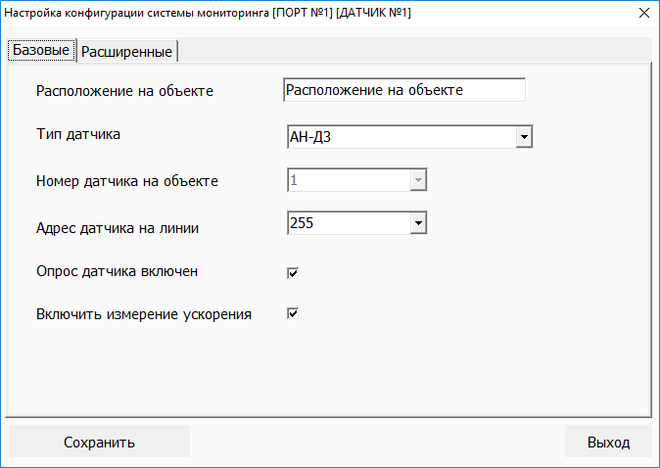

Рисунок 3.8

Окно настройки датчика содержит следующие компоненты для настройки основных параметров датчика (вкладка <Базовые>):

* Расположение на объекте. Произвольно вводимый пользователем комментарий, например, «Первый этаж»;
* Тип датчика. Выбирается из выпадающего списка. В данной версии программы доступны два типа датчиков – АН-Д3 и ИН-Д3.
* Номер датчика на объекте. Данный параметр формируется автоматически и не подлежит редактированию.
* Адрес датчика на линии. Выбирается в соответствии с планом системы мониторинга. Данный адрес также должен быть назначен физически подключенному к данному порту датчику.
* Опрос датчика включен. Для сбора и протоколирования данных с выбранного датчика данный флажок должен быть установлен. Опрос может быть временно отключен в процессе настройки и отладки системы.
* Включить измерение ускорения (только для АН-Д3). Для сбора и протоколирования данных по ускорениям данный флажок должен быть установлен. Измерение ускорений и протоколирование может быть временно отключено для отдельного датчика в процессе настройки и отладки системы.

**ПРИМЕЧАНИЕ:** Не допускается назначение одинаковых логических адресов двум и более датчикам на одной линии. Технологическим исключением является адрес по умолчанию 255. Данное значение задается автоматически при добавлении датчика и должно быть в дальнейшем изменено в соответствии с планом системы.

Для применения новых настроек следует нажать кнопку <Сохранить> и закрыть окно настроек. Программа будет автоматически перезапущена с новыми параметрами. После перезапуска древовидная конфигурация системы будет выглядеть как показано на рисунке 3.9

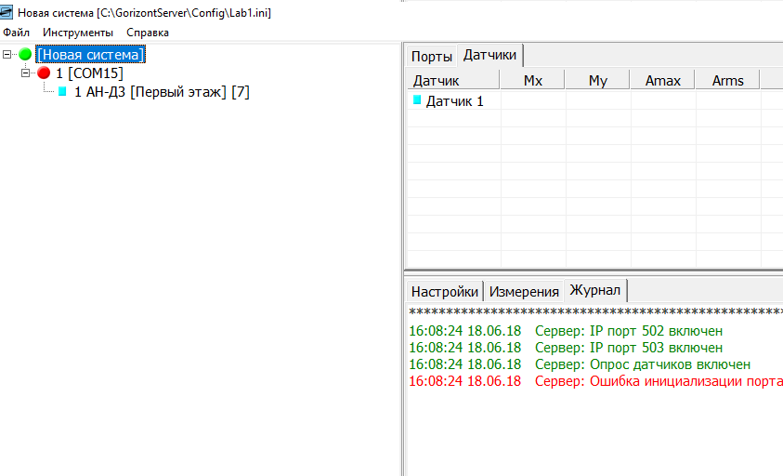

Рисунок 3.9

**Расширенные настройки датчика** производятся во вкладке <Расширенные> окна настройки датчика (см. рисунок 3.10).

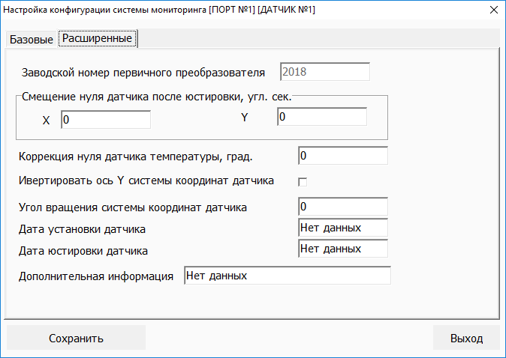

Рисунок 12.16

**3.11 Удаление датчика**

Для удаления датчика из конфигурации системы кликнуть правой кнопкой мыши на значке датчика в древовидном списке и выбрать раздел <Удалить Датчик>. Будет выведено окно предупреждения. Для удаления датчика нажать<ОК>. Выбранный датчик будет удален из системы, программа автоматически перезагрузится с новой конфигурацией.

**3.12 Удаление порта**

Для удаления порта из конфигурации системы кликнуть правой кнопкой мыши на значке порта в древовидном списке и выбрать раздел <Удалить порт>. Будет выведено окно предупреждения. Для удаления датчика нажать<ОК>. Выбранный порт и все подключенные к нему датчики будут удалены из системы, программа автоматически перезагрузится с новой конфигурацией.

**3.12 Дополнительные возможности**

В процессе отладки системы опрос порта может быть отключен до следующего перезапуска программы без изменения конфигурации. Для этого следует кликнуть правой кнопкой мыши на значке выбранного порта в древовидном списке и выбрать в контекстном меню пункт <Отключить опрос>. Для включения порта в опрос вызвать меню повторно. Выбрать пункт меню <Включить опрос>. Аналогично может быть исключен из опроса и снова включен в опрос отдельный датчик системы.

**4. Сохранение результатов измерений**

4.1 Для настройки сохранения данных в файл необходимо выбрать в главном меню раздел <Инструменты> пункт <Сохранение данных>. Откроется окно, приведенное на рисунке 4.1. Вкладка <Параметры> данного окна содержит следующие конфигурируемые параметры:

*Сохранять данные в файлах.* Данная настройка включает или отключает запись данных в файлы в процессе работы системы.

*Формат данных по ускорениям.* Если запись данных в файлы включена, и для датчика АН-Д3 включено измерение ускорений, данные по ускорениям могут записываться в бинарном файле (файлы с расширением*.wrd) или текстовом файле (файлы с расширением *.wrt).

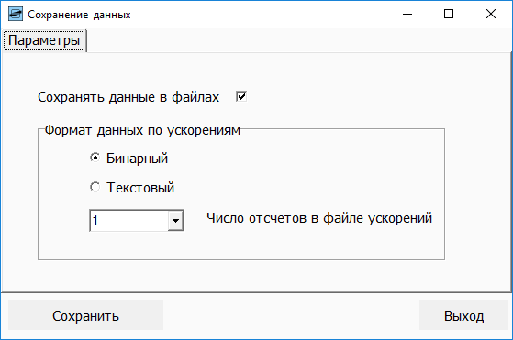

Рисунок 4.1

4.2 Если стоит галочка Сохранять данные в файл при правильном подключении датчиков данные автоматически будут записываться в папку History со следующими названиями:

**ГГГГ_ММ_data.txt** – результаты измерений углов наклона;

**ГГГГ_ММ_adata.txt** – результаты измерений ускорений (создаются только для акселерометров-наклономеров АН-Д3);

**ГГГГ_ММ_log.txt** – журнал событий (обновляется только при возникновении нового события),

где **ГГГГ** – год, **ММ** – месяц.

4.3 Структура файлов данных углов наклона **ГГГГ_ММ_data.txt** показана на рисунке ниже:

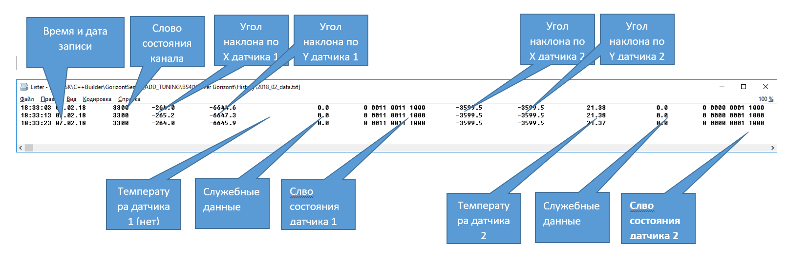

4.4 Структура файлов данных измерения ускорений **ГГГГ_ММ_adata.txt** показана на рисунке ниже:

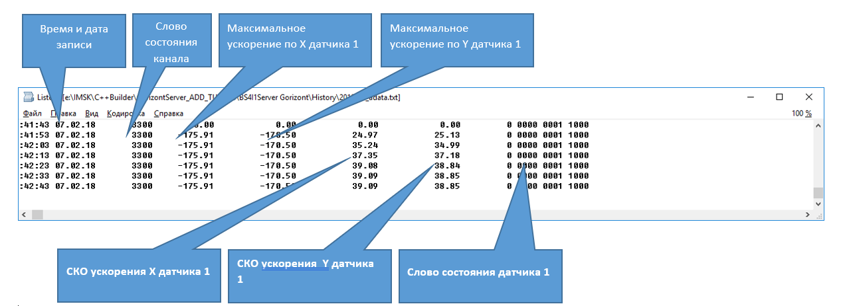

**4.6 Сохранение результатов измерений мгновенных значений ускорений**

**4.6.1 Сохранение в бинарных файлах**

В случае если выбран формат записи данных по ускорениям в бинарных файлах результаты измерений мгновенных значений ускорений будут сохраняться в папке **\History\adata** в файлах с расширением **.wrd**, которая автоматически создается в папке с исполняемым файлом программы. Мгновенные значения ускорений записываются с частотой 10 Гц в следующие файлы:

Для

**ГГ_ММ_ДД_чч_мм_сс_нX.wrd** – ускорения по X

**ГГ_ММ_ДД_чч_мм_сс_нY.wrd** – ускорения по Y

где **ГГ** – год, **ММ** – месяц, **ДД** – день, **ММ** – месяц, **чч** – часы, **мм** – минуты, **сс** – секунды, **н** – номер датчика, например

16_03_29_22_46_09_1X.wrd

Дата и время в названии файла с точностью до секунды соответствуют моменту начала записи ускорений.

В бинарные файлы записываются подряд результаты измерений ускорений по 2 байта каждое (целое число со знаком). Одна единица этих чисел соответствует 0.006 мм/с2 (1/8 угл. сек.).

**4.6.2 Сохранение в текстовых файлах**

В случае если выбран формат записи данных по ускорениям в бинарных файлах результаты измерений мгновенных значений ускорений будут сохраняться в папке **\History\adata** в файлах с расширением **.wrt**, которая автоматически создается в папке с исполняемым файлом программы. Мгновенные значения ускорений записываются с частотой 10 Гц в следующие файлы:

Для

**ГГ_ММ_ДД_чч_мм_сс_нX.wrt** – ускорения по X

**ГГ_ММ_ДД_чч_мм_сс_нY.wrt** – ускорения по Y

где **ГГ** – год, **ММ** – месяц, **ДД** – день, **ММ** – месяц, **чч** – часы, **мм** – минуты, **сс** – секунды, **н** – номер датчика, например

16_03_29_22_46_09_1X.wrt

Дата и время в названии файла с точностью до секунды соответствуют моменту начала записи ускорений.

В текстовые файлы записываются подряд результаты измерений ускорений.

**5. Конфигурирование подключенных датчиков**

5.1 Программа Gorizont Server позволяет производить конфигурирование датчиков ИН-Д3, ИН-Д7, АН-Д3

5.2 Для начала конфигурирования необходимо настроить порт, к которому подключен настраиваемый датчик. Датчик должен быть включен.

5.3 Для запуска настроек датчика выбрать в главном меню программы раздел <Инструменты> пункт <Настройка датчиков>. В дочернем меню будет отображен список портов системы с указанием типа подключенных датчиков. На рисунке 5.1 приведен пример для системы с двумя портами.

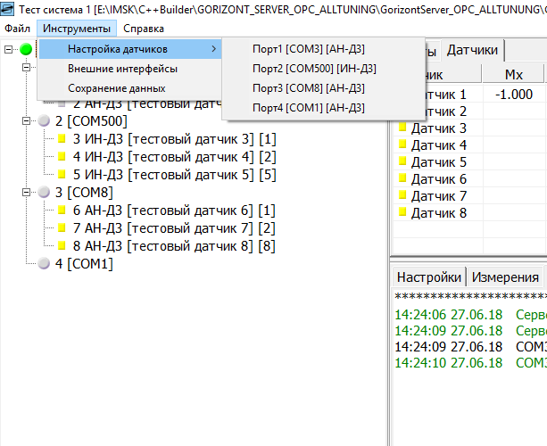

Рисунок 5.1

**5.4. Конфигурирование датчиков ИН-Д3**

5.4.1 Выбрать соответствующий Порт, к которому подключен ИН-Д3 из появившегося списка доступных портов меню Инструменты/<Настройка датчиков>.

5.4.2 Будет открыто окно предупреждения о переводе порта в сервисный режим. После нажатия кнопки <ОК> откроется окно настройки датчика ИН-Д3 (рисунок 5.2), выбранный порт будет переведен в сервисный режим.

5.4.3 В группе <СOМ-порт> отображаются текущие параметры настройки СОМ-порта. Данные параметры не доступны для изменения.

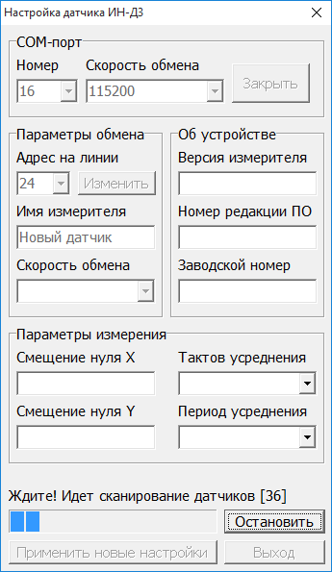

Рисунок 5.2

5.4.4 Сразу после перехода в сервисный режим осуществляется сканирование всего пространства адресов на данном порту. В случае необходимости, сканирование может быть остановлено нажатием кнопки <Остановить>.

**ВНИМАНИЕ! Для получения доступа к функции изменения адреса датчика сканирование должно пройти по всему диапазону адресов без принудительной остановки.**

5.4.5 После окончания сканирования в окне отображаются все параметры первого обнаруженного датчика, как показано на рисунке 5.3. В группе <Параметры обмена> отображаются адрес, имя и скорость обмена для выбранного датчика.

5.4.6 В случае если на линии присутствует несколько датчиков, датчик с другим адресом может быть выбран в выпадающем списке <Адрес на линии>. При этом будет выполнено чтение и отображение всех параметров для выбранного датчика.

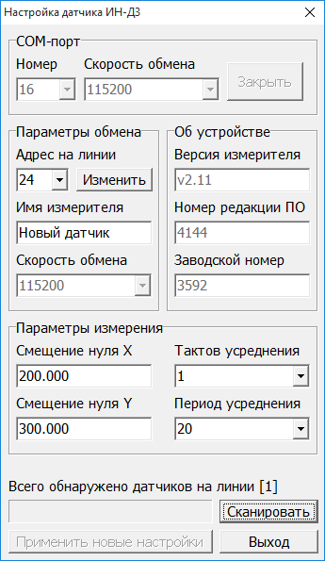

Рисунок 5.3

5.4.7 Для изменения имени датчика следует ввести новое имя в строке <Имя измерителя>. В имени измерителя допускаются символы латинского алфавита, кириллицы, цифры, а также специальные символы. Длина имени не должна превышать 16 символов. После ввода нового имени (или любого другого параметра) становится доступной кнопка <Применить новые настройки>. После нажатия указанной кнопки новое имя (и (или) другие выбранные параметры) будет записано в датчик.

5.4.8 Изменение скорости обмена в данной версии программы не допускается.

5.4.9 Для изменения числа тактов усреднения и периода усреднения следует выбрать соответствующем выпадающем списке в группе <Параметры измерения> новое значение параметра и нажать кнопку <Применить новые настройки>.

5.4.10 Для изменения значений смещения нуля по осям X и Y следует ввести новые значения в соответствующих окнах и нажать кнопку <Применить новые настройки>. Значения углов вводятся в угловых секундах в виде десятичного числа. Дробная часть отделяется точкой или запятой.

5.4.11 Для изменения адреса датчика следует выполнить полное сканирование диапазона. После нажатия кнопки <Изменить> откроется окно, приведенное на рисунке ниже.

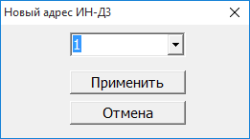

5.4.12 Для назначения датчику нового адреса следует выбрать его значение в выпадающем списке. Следует обратить внимание, что в списке предлагаемых новых адресов отсутствуют значения датчиков, обнаруженных на линии при сканировании. После нажатия кнопки <Применить> новое значение адреса записывается в датчик и осуществляется его повторный опрос. Для отказа от операции следует нажать кнопку <Отмена>.

5.4.13 В группе <Об устройстве> отображается справочная информация для выбранного датчика, не предназначенная для изменения.

**5.5. Конфигурирование датчиков ИН-Д3**

5.5.1 Выбрать соответствующий Порт, к которому подключен ИН-Д3 из появившегося списка доступных портов меню Инструменты/<Настройка датчиков>.

5.5.2 Будет открыто окно предупреждения о переводе порта в сервисный режим. После нажатия кнопки <ОК> откроется окно настройки датчика АН-Д3, выбранный порт будет переведен в сервисный режим.

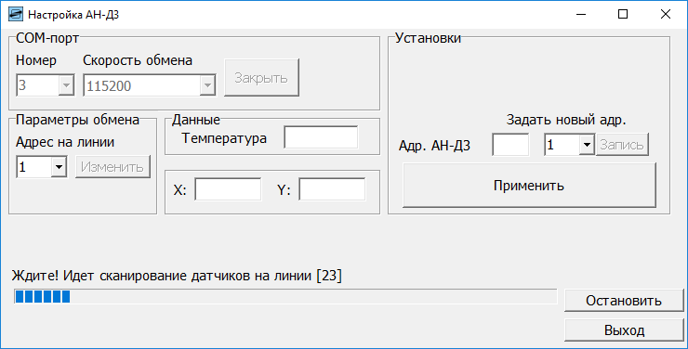

5.5.3 Сразу после перехода в сервисный режим осуществляется сканирование всего пространства адресов на данном порту. В случае необходимости, сканирование может быть остановлено нажатием кнопки <Остановить>.

**ВНИМАНИЕ! Для получения доступа к функции изменения адреса датчика сканирование должно пройти по всему диапазону адресов без принудительной остановки.**

5.5.4 После окончания сканирования в окне отображаются параметры первого обнаруженного датчика, как показано на рисунке ниже

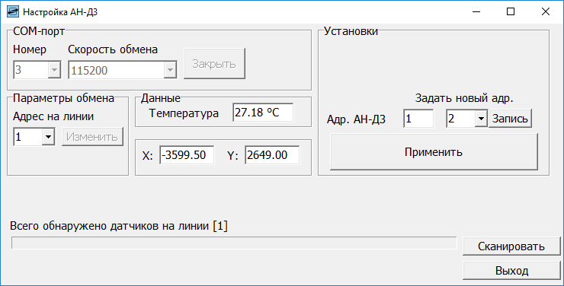

5.5.5 В группе <СOМ-порт> отображаются текущие параметры настройки СОМ-порта. Данные параметры не доступны для изменения.

5.5.6 В группе <Параметры обмена> отображается адрес первого обнаруженного при сканировании датчика АН-Д3. В случае, если на линии было обнаружено более 1 датчика АН-Д3, датчик с другим адресом может быть выбран в выпадающем списке <Адрес на линии>. Кнопка <Изменить> в данной группе недоступна. Изменение адреса датчика АН-Д3 осуществляется в группе <Система>.

5.5.7 В группе <Данные> отображается текущее значение датчика температуры c интервалом 1 с.

5.5.8 В группе <Система> отображается текущее значение адреса датчика АН-Д3.

5.5.9 Для изменения текущего адреса выбранного датчика АН-Д3, следует выбрать новое значение адреса в выпадающем списке <Задать новый адр.> новый адрес, после чего нажать кнопку <Запись>. Новое значение датчика будет записано в энергонезависимую память микроконтроллера. Далее будет выведено сообщение о необходимости выполнить сброс системы. Примерно через 5 с после нажатия кнопки <Сброс системы> будет выполнен рестарт микроконтроллера датчика с новым значением адреса АН-Д3.

**6. Настройка внешних интерфейсов**

6.1 Программа Gorizont Server имеет 2 внешних интерфейса ModBus TCP и OPC-сервер.

**ВНИМАНИЕ: Функционал OPC-сервера доступен в расширенной конфигурации программы.**

6.2 Для настройки внешних интерфейсов необходимо выбрать в главном меню раздел <Инструменты> пункт <Внешние интерфейсы>. Откроется окно приведенное на рисунке 6.1. Вкладка <Modbus> данного окна содержит компоненты настройки номера порта интерфейса Modbus. Интерфейс Modbus по умолчанию всегда включен. Вкладка <OPC> содержит только одну настройку – включение или отключение интерфейса OPC DA.

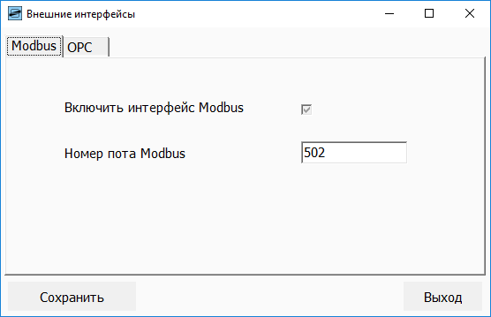

Рисунок 6.1

**6.2 Интерфейс OPC-сервера**

6.2.1 Программа Gorizont Server обеспечивает возможность работы в режиме OPC DA сервера. В данном режиме данные, сохраняемые в текстовых файлах в соответствии с п 4.2, 4.3 , доступны к приему по интерфейсу OPC DA.

6.2.2 Все необходимые компоненты для обеспечения функциональности OPC DA находятся в папке GorizontServer. Для установки программы необходимо копировать на жесткий диск ПК папку полностью (не по файлам).

6.2.3 Базовые компоненты интерфейса OPC устанавливаются из дистрибутива, содержащегося в папке OPCCoreRedist105_1. Для установки компонент ядра OPC следует запустить на выполнение файл Setup.exe в указанной папке, далее следовать указаниям программы, приняв все предлагаемые программой настройки и параметры. В случае необходимости, при установке данных программных компонент, следует обратиться к системному администратору.

**ВНИМАНИЕ! Базовые компоненты ядра OPC устанавливаются автоматически при установке других программных продуктов с поддержкой OPC, например, системы SCADA.**

6.2.4 После настройки конфигурации системы в части подключенных портов и датчиков, следует выполнить запуск программы от имени администратора. В различных операционных системах данное действие может выполняться различными способами, в случае необходимости, следует обратиться к системному администратору. При первом запуске от имени администратора, программа выводит сообщение о выполняемых действиях, и создает список элементов OPC (тэгов), соответствующих состоянию и показаниям датчиков, подключенных к системе мониторинга.

6.2.5 После активизации новой конфигурации системы и интерфейса OPC, последующие запуски программы могут осуществляться без прав администратора. При правильной работе работе инцициализации OPC-сервера, в списке OPC-серверов пользовательского OPC-клиента должен присутствовать сервер OPC.DA.GorizontServer.

6.2.6 Данные из слова состояния, а также показания датчика по углам и ускорениям, для датчиков АН-Д3 или ИН-Д3 отображаются в элементы OPC в соответствии с таблицей 6.1.

Таблица 6.1

|  |  |  |  |
| --- | --- | --- | --- |
| **Локальный номер** | **Тип тэга** | **Назначенные данные** | **Мнемоническое обозначение в иерархии элементов OPC** |
| D.1 | дискретный | перезагрузка | STATUS.Restart |
| D.2 | дискретный | готовность данных измерителя | STATUS.ReadyAngl |
| D.3 | дискретный | готовность данных температуры | STATUS.ReadyTmpr |
| D.4 | дискретный | ошибки чтения датчика | STATUS.ReadErr |
| D.5 | дискретный | ошибки CRC датчика | STATUS.CRCErr |
| D.6 | дискретный | ошибки диапазона датчика | STATUS.RangErr |
| D.7 | дискретный | ошибки чтения температуры | STATUS.TReadErr |
| D.8 | дискретный | ошибки диапазона температуры | STATUS.TRangErr |
|  |  |  |  |
| A.1 | аналоговый | текущее значение угла X | DATA.Angl_X |
| A.2 | аналоговый | текущее значение угла Y | DATA.Angl_Y |
| A.3 | аналоговый | макс. ускорение по X (для ИН-Д3 резерв) | DATA.Amax_X (Rezerv) |
| А.4 | аналоговый | макс. ускорение по Y (для ИН-Д3 резерв) | DATA.Amax_Y (Rezerv) |
| А.5 | аналоговый | СКО ускорения по X (для ИН-Д3 резерв) | DATA.ARms_X (Rezerv) |
| А.6 | аналоговый | СКО ускорения по Y (для ИН-Д3 резерв) | DATA.Arms_Y (Rezerv) |
| А.7 | аналоговый | температура | DATA.Rezerv |
| A.8 | аналоговый | резерв |  |

6.2.7 На рисунке 6.2 приведено окно тестового клиента OPC-клиента c отображение иерархической структуры данных для тестовой системы мониторинга из двух датчиков:

COM5>[AN-D3]

COM16>[IN-D3].

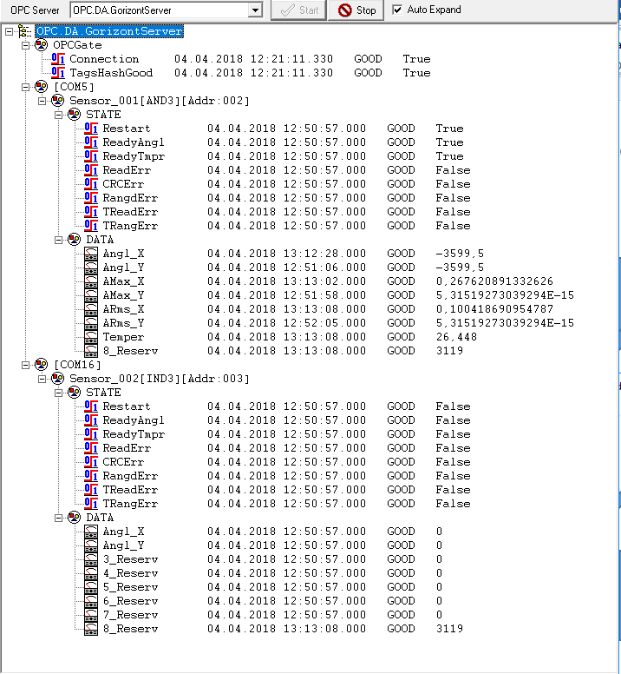

Рисунок 6.2

**6.3 Интерфейс ModBUS TCP**

6.3.1 Обмен данными программы Gorizont Server с клиентом по протоколу Modbus TCP осуществляется в приведенным ниже формате.

**Формат запроса**

|  |  |  |
| --- | --- | --- |
| № байта | Назначение | Значение |
| 0 | старший байт ID транзакции | любое, обычно 0x00 |
| 1 | младший байт ID транзакции | любое, обычно 0x00 |
| 2 | старший байт ID протокола | любое, обычно 0x00 |
| 3 | младший байт ID протокола | любое, обычно 0x00 |
| 4 | старший байт длины пакета | 0x00 |
| 5 | младший байт длины пакета | 0x06 |
| 6 | адрес ведомого устройства | для углов наклона – 0x03  для ускорений – 0x06 |
| 7 | код функции | 0x04 |
| 8 | старший байт адреса начального регистра | 0x00 |
| 9 | младший байт адреса начального регистра | 0x00 |
| 10 | старший байт количества считываемых регистров | 0x00 |
| 11 | младший байт количества считываемых регистров | для углов наклона –  (Nи x 8 + 4)/2  для ускорений –  (Nа x 10 + 4)/2 |
| Примечание:  Nи – количество опрашиваемых инклинометров  Nа – количество опрашиваемых акселерометров | | |

**Формат ответа**

|  |  |  |
| --- | --- | --- |
| № байта | Назначение | Значение |
| 0 | старший байт ID транзакции | как в запросе |
| 1 | младший байт ID транзакции | как в запросе |
| 2 | старший байт ID протокола | как в запросе |
| 3 | младший байт ID протокола | как в запросе |
| 4 | старший байт длины посылки | 0x00 |
| 5 | младший байт длины посылки | для углов наклона –  7+Nи x 8  для ускорений –  7+Nа x 10 |
| 6 | адрес ведомого устройства | для углов наклона – 0x03  для ускорений – 0x06 |
| 7 | код функции | 0x04 |
| 8 | количество байт данных | для углов наклона –  4+Nи x 8  для ускорений –  4+Nа x 10 |
| 9 | первый байт данных | 0xDD |
| … |  | … |
| X | последний байт данных | 0xDD |
| Примечание:  Nи – количество опрашиваемых инклинометров  Nа – количество опрашиваемых акселерометров | | |

**Формат данных углов наклона (адрес запроса 0x03)**

|  |  |  |  |  |
| --- | --- | --- | --- | --- |
| Данные | Параметр | Кол. байт | Тип | Единица |
| слово состояния канала |  | 4 | dword |  |
| Датчик 1 | угол наклона по X | 2 | short | 0.001 угл. град. |
| угол наклона по Y | 2 | short | 0.001 угл. град. |
| температура | 2 | short | 0.01 град. |
| слово состояния | 2 | word |  |
| Датчик 2 |  |  |  |  |
| … |  |  |  |  |
| Датчик N |  |  |  |  |
| Примечание:  Все параметры представлены целыми числами  Отрицательные числа представлены дополнительным кодом  Все числа передаются младшим байтом вперед | | | | |

**Формат данных ускорений (адрес запроса 0x06)**

|  |  |  |  |  |
| --- | --- | --- | --- | --- |
| Данные | Параметр | Кол. байт | Тип | Единица |
| слово состояния канала |  | 4 | dword |  |
| Датчик 1 | максимальное ускорение | 2 | short | 0.01 мм/с2 |
| направление максимального ускорения | 2 | short | 0.1 град. |
| СКО ускорения по X | 2 | word | 0.01 мм/с2 |
| СКО ускорения по Y | 2 | word | 0.01 мм/с2 |
| слово состояния | 2 | word |  |
| Датчик 2 |  |  |  |  |
| … |  |  |  |  |
| Датчик N |  |  |  |  |
| Примечание:  Все параметры представлены целыми числами  Отрицательные числа представлены дополнительным кодом  Все числа передаются младшим байтом вперед | | | | |

Используемые типы параметров:

**dword** – беззнаковое целое 32 бита

**word** – беззнаковое целое 16 бит

**short** – целое 16 бит

**Формат слова состояния**

Формат слова состояния канала (32 бита):

|  |  |  |
| --- | --- | --- |
| Биты 0-1 | код ошибки 1-го COM порта в списке | 0 – нет ошибок или порт не используется  1 – ошибка инициализации COM порта  2 – ошибки записи в COM порт  3 – опрос COM порта отключен |
| Биты 2-3 | код ошибки 2-го COM порта в списке | 0 – нет ошибок или порт не используется  1 – ошибка инициализации COM порта  2 – ошибки записи в COM порт  3 – опрос COM порта отключен |
| …….. |  |  |
| Биты 30-31 | код ошибки 16-го COM порта в списке | 0 – нет ошибок или порт не используется  1 – ошибка инициализации COM порта  2 – ошибки записи в COM порт  3 – опрос COM порта отключен |

Формат слова состояния датчика (16 бит)

|  |  |  |
| --- | --- | --- |
| Биты 15-12 | коды критических ошибок, при возникновении которых необходим вывод сообщения для диспетчера | 0 – нет ошибок  1 – COM порт отключен  2 – ошибки COM порта  3 – датчик не отвечает  4 – ошибки CRC при чтении из датчика  5 – первичный преобразователь не отвечает  6 – ошибки CRC при чтении из первичного преобразователя  7 – ошибки диапазона первичного преобразователя  8 – не работает датчик температуры  9 – ошибки диапазона датчика температуры  A – не работает вентилятор  B – время установления температуры термостата превысило допустимое значение |
| Биты 11-8 | **Флаги достоверности переданных результатов измерения** | |
| Бит 11 | Флаг опроса | 0 – опрос включен  1 – опрос отключен (биты 15-12 = 0, биты 10-8 = 1, биты 7-0 = 0) |
| Бит 10 | Флаг достоверности переданных результатов измерения углов наклона | 0 – результаты измерения достоверны  1 – результаты измерения не достоверны или не готовы |
| Бит 9 | Флаг достоверности переданных результатов измерения температуры | 0 – результаты измерения достоверны  1 – результаты измерения не достоверны или не готовы |
| Бит 8 | Флаг достоверности переданных результатов измерения ускорений | 0 – результаты измерения достоверны  1 – результаты измерения не достоверны или не готовы |
| Биты 7-0 | **Флаги текущего состояния** | |
| Бит 7 | Переполнение буфера обмена ускорений (бит 8 = 1) |  |
| Бит 6 | Ошибка синхронизации (бит 8 = 1) |  |
| Бит 5 | Произошла перезагрузка микроконтроллера (биты 10-8 = 1) |  |
| Бит 4 | Терморегулирование не завершено |  |
| Бит 3 | Минимальная мощность нагрева термостата (быстрое охлаждение) (бит 4 = 1) |  |
| Бит 2 | Максимальная мощность нагреватермостата (быстрый нагрев) (бит 4 = 1) |  |
| Бит 1 | зарезервирован (всегда 0) |  |
| Бит 0 | зарезервирован (всегда 0) |  |

**7. Редактирование файлов конфигурации .ini**

5.1 Настройка конфигурации системы может осуществляться путем редактирования текстового файла конфигурации **.ini**, который должен быть расположен в одной папке с исполняемым файлом программы **GorizontServer.exe**.

5.2 Пример файла конфигурации системы из 4 акселерометров и 4 инклинометров представлен в приложении к настоящему руководству.

5.3 Описание настроек конфигурации системы, настройки портов, настроек подключения инклинометра ИН-Д3 и акселерометра-наклономера АН-Д3 приводится ниже:

|  |  |
| --- | --- |
| **Общие настройки конфигурации системы** | ;// Начало файла GorizontServer.ini  ;//*****************************************************************************  ;// Секция общих настроек программы  ;//*****************************************************************************  **[Common]**  ;// Текст заголовка окна программы  Caption=Gorizont Server (демонстрационная версия)  ;// Текст комментария к программе  Name= GorizontServer  ;// Номер IP-порта для протокола Modbus TCP  IPPort1=502  ;// Номер IP-порта для протокола ADC24 TCP  IPPort2=503  ;// 1 - отображать дополнительные элементы программы  ;// 0 - не отображать  ShowAdvanced=1  ;// Количество подключенных COM-портов. Для каждого подключенного COM-порта  ;// должна быть создана секция [PortXX], где ХХ - порядковый номер порта  ;// в списке начиная с 1 ([Port1], [Port2], ...)  NumOfPorts=4  ;// 1 - разрешать одновременный запуск копий программы  ;// 0 - не разрешать  CanCopy=0  ;// 1 - сворачивать окно программы в трей при запуске  ;// 0 - не сворачивать  CanHide=0  ;// 1 – не выводить окно предупреждения при закрытии программы  ;// 0 - выводить  CanClose=0  ;// 1 - сохранять результаты измерений и журнал событий в файлах  ;// 0 - не сохранять  CanSave=0  ;// Количество последних записей, отображаемых во вкладке измерений  MemoCount=60  ;// количество записей во вкладке измерений, которые удаляются после  ;// переполнения  MemoDel=1  ;// Размер в пакетах циклического буфера акселерометра. Каждый пакет содержит  ;// 32 измерения ускорений по двум каналам X и Y  SrsBufSize=8192  ;// Параметр, с помощью которого задается количество измерений ускорений N,  ;// которые записываются в отдельный файл, где N = SrsBufSize*32*SrsBufToSave  SrsBufToSave=2  ;// Серийный номер копии программы  SerialNumber=24607676  ;// 1 - запрашивать дополнительную информацию о состоянии датчика  ;// 0 - не запрашивать  CanInfo=1  ;//*****************************************************************************  ;// Секция настроек таймеров программы  ;//*****************************************************************************  **[Timers]**  ;// Период обновления визуальных элементов программы, мс  TmUpdateInt=100  ;// Период опроса COM-портов, мс  TmRun=1000  ;// Время, выделяемое для инициализации ресурсов программы, мс  TmStart=100  ;// Период сохранения в результатов измерений в файлах, мс  TmSave=10000  ;//*****************************************************************************  ;// Секция настроек задержек программы  ;//*****************************************************************************  **[Pauses]**  ;// Квант времени для задержек, мс  PPauseTick=100  ;// Задержка после неудачной попытки открытия COM-порта, мс  PReOpen=5000  ;// Задержка после закрытия COM-порта перед повторным открытием, мс  PClose=5000  ;// Время, выделяемое для штатного освобождения ресурсов программы  ;// при закрытии, мс, по истечении которого программа будет закрыта аварийно  PExit=10000  ;//*****************************************************************************  ;// Секция настроек времени приостановки процессов опроса COM-портов  ;//*****************************************************************************  **[Sleeps]**  ;// Время приостановки процесса после изменения адреса датчика, мс  SAdrChange=16  ;// Время приостановки процесса после завершения цикла опроса, мс  SIdle=1  ;// Время приостановки процесса после ошибки чтения, мс  SRError=0  ;// Время приостановки процесса после ошибки CRC, мс  SCRCError=600  ;//*****************************************************************************  ;// Секция настроек таймаутов  ;//*****************************************************************************  **[TimeOuts]**  ;// Таймаут чтения команды из COM-порта, мс  TORCom=1000  ;// Таймаут записи команды в COM-порт, мс  TOWCom=1000  ;// Таймаут чтения данных из COM-порта, мс  TORDat=5000  ;// Таймаут записи данных в COM-порт, мс  TOWDat=5000  ;//*****************************************************************************  ;// Секция настроек ошибок передачи  ;//*****************************************************************************  **[Errors]**  ;// Количество ошибок чтения из COM-порта подряд, после которых  ;// выставляется флаг ошибки чтения слова состояния датчика  NumRErrSrs=13  ;// Количество ошибок CRC при чтении из COM-порта подряд, после которых  ;// выставляется флаг ошибки CRC слова состояния датчика  NumCErrSrs=13 |
| **Настройка виртурального COM-порта** | ;//*****************************************************************************  ;// Секция настроек 1-го по списку COM-порта  ;//*****************************************************************************  **[Port1]**  ;// Текст названия адаптера COM-порта  Name=Адаптер PCI-RS485 (VXC-142(i)AU)  ;// Номер COM-порта в ОС (1 - COM1, 2 - COM2, ...)  Num=4  ;// Скорость передачи, бод  BaudRate=115200  ;// 1 - включать порт в цикл опроса  ;// 0 - не включать  On=1  ;// Количество подключенных к порту датчиков. Для каждого  ;// подключенного датчика создаются записи настроек,  ;// содержащие порядковый номер датчика в списке порта начиная с 1  NumOfSensors=2  ;//----------------------------------------------------------------------------- |
| **Настройка акселерометра-наклономера АН-Д3** | ;// Настройки 1-го по списку датчика АН-Д3  ;//Текст с информацией о датчике. **Текст должен содержать ключевое слово «AN-D3»**, с помощью которого задаются аппаратные возможности датчика AN-D3  Name1=АН1 (AN-D3, TMP05,)  ;// Номер датчика на объекте  N1=1  ;// 1 - включать датчик в цикл опроса  ;// 0 - не включать  On1=1  ;// Адрес датчика на линии  adr1=12  ;// Заводской номер первичного преобразователя  SND31=804  ;// Смещение нуля датчика по X после юстировки, угл. сек.  Xo1=0  ;// Смещение нуля датчика по Y после юстировки, угл. сек.  Yo1=0  ;// Коррекция нуля датчика температуры, град.  To1=0  ;// 1 - инвертировать ось Y системы координат датчика  ;// 0 - не инвертировать  InvY1=0  ;// Угол вращения системы координат датчика по отношению к системе координат  ;// объекта, угл. град.  RotX1=0  ;// Текст с информацией о дате установки датчика  SetData1=21.01.2017  ;// Текст с информацией о дате юстировки датчика  AdjData1=24.01.2017  ;// Текст с дополнительной информацией  Note1=Линия 1, терминал 120 Ом |
| **Настройка акселерометра-наклономера ИН-Д3** | ;//-----------------------------------------------------------------------------  ;// Настройки 2-го по списку датчика ИН-Д3  ;//-----------------------------------------------------------------------------  ;// Текст с информацией о датчике. **Текст должен содержать ключевое слово IN-D3**, с помощью которого задаются аппаратные возможности датчика ИН-Д3  Name1=IN-D3 No1 (IN-D3,TMP05)  ;// Номер датчика на объекте  N1=1  ;// 1 - включать датчик в цикл опроса  ;// 0 - не включать  On1=1  ;// Адрес датчика на линии  adr1=24  ;// Заводской номер первичного преобразователя  SND31=810  ;// Смещение нуля датчика по X после юстировки, угл. сек.  Xo1=0  ;// Смещение нуля датчика по Y после юстировки, угл. сек.  Yo1=0  ;// Коррекция нуля датчика температуры, град. Для датчиков ИН-Д3 параметр отсутствует  ;//To1=  ;// 1 - инвертировать ось Y системы координат датчика  ;// 0 - не инвертировать  InvY1=0  ;// Угол вращения системы координат датчика по отношению к системе координат  ;// объекта, угл. град.  RotX1=0  ;// Текст с информацией о дате установки датчика  SetData1=21.01.2017  ;// Текст с информацией о дате юстировки датчика  AdjData1=24.01.2017  ;// Текст с дополнительной информацией  Note1=Линия 1, терминал 120 Ом |

ПРИЛОЖЕНИЕ 1

**Пример конфигурации файла конфигурации .ini для системы из 4 акселерометров и 4 инклинометров**

[Common]

;*******************************************************************************

Caption=Gorizont Server

Name=GorizontServer

IPPort1=502

IPPort2=503

ShowAdvanced=0

;!!! Кол-во подключаемых COM-портов адаптеров RS-485 !!!

NumOfPorts=4

CanCopy=0

CanHide=0

CanClose=0

;!!! Параметр, определяющий запись данных: 0 - не пишется файл, 1 -идет запись в файл

CanSave=1

MemoCount=60

MemoDel=1

; 26214,4 секунды (7:16:54.4)

SrsBufSize=8192

SrsBufToSave=1

SerialNumber=

CanInfo=0

;*******************************************************************************

[Timers]

;*******************************************************************************

TmUpdateInt=100

TmRun=1000

TmStart=100

TmSave=10000

;*******************************************************************************

[Pauses]

;*******************************************************************************

PPauseTick=100

PReOpen=5000

PClose=5000

PExit=10000

;*******************************************************************************

[Sleeps]

;*******************************************************************************

SAdrChange=16

SIdle=1

SRError=0

SCRCError=600

;*******************************************************************************

[TimeOuts]

;*******************************************************************************

TORCom=1000

TOWCom=100

TORDat=2000

TOWDat=200

;*******************************************************************************

[Errors]

;*******************************************************************************

NumRErrSrs=13

NumCErrSrs=13

;*******************************************************************************

;Первый порт в системе. На нем подключены АН-Д3 365, 366

[Port1]

;*******************************************************************************

; !!! здесь можно изменить текст с названием адаптера RS485

Name=Moxa NPort

; !!! здесь необходимо ввести логический номер COM порта адаптера RS485,

; который зарегистрирован в <Диспетчере устройств> Windows.

; Важно: Номер COM-порта может меняться для различных ПК.

; (Num=1 соответствует COM1, Num=2 - COM2 ...)

Num=10

BaudRate=115200

On=1

NumOfSensors=2

; Важно: Текст в скобках должен содердать надпись AN-D3

Name1=АН-Д3_1 Этаж 2 Сектор A (AN-D3, TMP05, ускорение)

N1=1

On1=1

; Логический номер (адрес) датчика из Паспорта на АН-Д3

adr1=1

; Заводской номер датчика из Паспорта (написан на корпусе АН-Д3)

SND31=365

; Смещение "нуля" датчика по осям. Прописывается в угловых секундах

Xo1=0

Yo1=0

To1=0

InvY1=0

RotX1=0

; азимутальный сдвиг осей датчика относительно осей координат, принятой в проекте

SetData1=

AdjData1=

Note1=

Name2=АН-Д3_2 Этаж 2 Сектор Б (AN-D3, TMP05, ускорение)

N2=2

On2=1

adr2=2

SND32=366

Xo2=0

Yo2=0

To2=0

InvY2=0

RotX2=0

SetData2=

AdjData2=

Note2=

;*******************************************************************************

;Второй порт в системе. На нем подключены ИН-Д3 5264, 5422

[Port2]

;*******************************************************************************

; !!! здесь можно изменить текст с названием адаптера RS485

Name=Moxa UPort 1150

; !!! здесь необходимо ввести логический номер COM порта адаптера RS485,

; который зарегистрирован в <Диспетчере устройст>в Windows

; (Num=1 соответствует COM1, Num=2 - COM2 ...)

Num=9

BaudRate=9600

On=1

NumOfSensors=8

Name1=Инклинометр ИН-Д3 (IN-D3)

N1=3

On1=1

adr1=11

SND31=5264

Xo1=0

Yo1=0

To1=0

InvY1=0

RotX1=0

SetData1=

AdjData1=

Note1=

Name2=Инклинометр ИН-Д3 (IN-D3)

N2=4

On2=1

adr2=1

SND32=5422

Xo2=0

Yo2=0

To2=0

InvY2=0

RotX2=0

SetData2=

AdjData2=

Note2=

;*******************************************************************************

;Третий порт в системе. На нем подключены АН-Д3 367, 368

[Port3]

;*******************************************************************************

; !!! здесь можно изменить текст с названием адаптера RS485

Name=Moxa Nport AN-D3

; !!! здесь необходимо ввести логический номер COM порта адаптера RS485,

; который зарегистрирован в <Диспетчере устройст>в Windows

; (Num=1 соответствует COM1, Num=2 - COM2 ...)

Num=2

BaudRate=115200

On=1

NumOfSensors=2

Name1=АН-Д3_3 Этаж 2 Сектор A (AN-D3, TMP05, ускорение)

N1=11

On1=1

adr1=4

SND31=367

Xo1=0

Yo1=0

To1=0

InvY1=0

RotX1=0

SetData1=

AdjData1=

Note1=

Name2=АН-Д3_4 Этаж 2 Сектор A (AN-D3, TMP05, ускорение)

N2=12

On2=1

adr2=5

SND32=368

Xo2=0

Yo2=0

To2=0

InvY2=0

RotX2=0

SetData2=

AdjData2=

Note2=

;*******************************************************************************

;Четвертый порт в системе, На нем подключены ИН-Д3 5575, 5581

[Port4]

;*******************************************************************************

; !!! здесь можно изменить текст с названием адаптера RS485

Name=Moxa UPort 1150

; !!! здесь необходимо ввести логический номер COM порта адаптера RS485,

; который зарегистрирован в <Диспетчере устройст>в Windows

; (Num=1 соответствует COM1, Num=2 - COM2 ...)

Num=4

BaudRate=9600

On=1

NumOfSensors=8

Name1=Инклинометр ИН-Д3 (IN-D3)

N1=13

On1=1

adr1=28

SND31=5575

Xo1=0

Yo1=0

To1=0

InvY1=0

RotX1=0

SetData1=

AdjData1=

Note1=

Name2=Инклинометр ИН-Д3 (IN-D3)

N2=14

On2=1

adr2=29

SND32=5581

Xo2=0

Yo2=0

To2=0

InvY2=0

RotX2=0

SetData2=

AdjData2=

Note2=

;*******************************************************************************